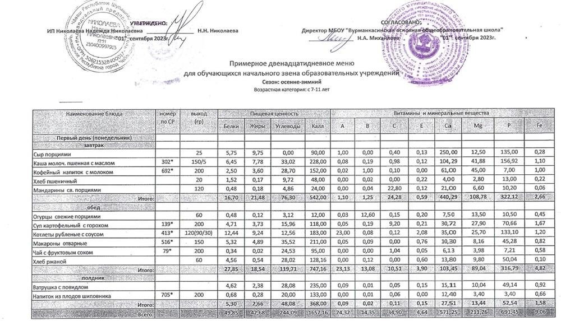

 |  | 60 | 0,48 | 0,12 | 3,12 | 12,00 | 0,03 | 12,60 | 0,15 | 0,20 | 7,50 | 13,50 | 10,50 | 0,45
 | 498* | 120(90/30) | 10,84 | 7,60 | 1,86 | 157,00 | 0,00 | 0,07 | 0,01 | 2,96 | 42,63 | 18,03 | 112,32 | 0,12
 | 511* | 150 | 3,81 | 6,11 | 38,61 | 228,00 | 0,07 | 0,04 | 0,00 | 0,44 | 5,13 | 27,03 | 82,28 | 0,55
 | 631’ | 200 | 0,16 | 0,16 | 27,87 | 109,00 | 0,01 | 0,01 | 6,60 | 0,08 | 6,88 | 3,60 | 4,40 | 0,95
 |  | 40 | 1,52 | 0,17 | 9,72 | 48,00 | 0,00 | 0,02 | 0,00 | 0,22 | 4,00 | 2,80 | 13,00 | 0,22
 | //. ."., |  | , , /35;99/;„ | .:*\Ï14,16E/* | ,.- 81,18 :t. | ”.553,0,0/' | ',./'0,11/.‘ | 12;74 | 6,76 : | 3,90 ‘ | .*:,66t;14,°. | /*.64,96:" | //.222,50.
Салат из белокочанной капустбl | 43* | 60 | 0,93 | 3,05 | 5,65 | 53,00 | 0,01 | 0,01 | 9,54 | 1,38 | 25;87 | 9,86 | 17,99 | 0,33
Борщ с капустой картофелем со сметаной | 110” | 200/5 | 1,47 | 4,67 | 7,31 | 89,00 | 0,09 | 0,03 | 8,81 | 0,17 | 36,95 | 19,46 | 43,72 | 0,95
Тефтели рубленные с соусом | 462” | 120(90/30) | 11,78 | 13,10 | 14,90 | 223,00 | 51,00 | 0,07 | 1,13 | 4,25 | 57,80 | 28,40 | 141,40 | 1,27
Каша гречневая рассыпчатая | 508* | 150 | 8,76 | 6,62 | 43,08 | 271,00 | 0,05 | 0,08 | 0,00 | 0,55 | 14,49 | 138,62 | 207,51 | 4,65
Компот из смеси сухофруктов | 639* | 200 | 0,44 | 0,00 | 28,88 | 116,00 | 0,00 | 0,00 | 0,40 | 0,00 | 44,80 | 6,00 | 15,40 | 1,26
Хлеб ржаной |  | 60 | 4,56 | 0,54 | 28,02 | 128,16 | 0,00 | 0,12 | 0,00 | 0,60 | 13,80 | 9,80 | 50,04 | 0,10
 | ””. |  | 327,94 | “27,9g | :t:427,843\ | .'.880j16 | 51,15:. | ›:0,31 | 19,88. | 6,95/b, | 3193,71. | /.'212,134.. | 476,06 | /'°›;/8,56../
Булочка творожная | 786’ | 50 | 6,65 | 1,80 | 5,95 | 148,00 | 0,01 | 0,07 | 0,38 | 0,00 | 29,22 | 14,79 | 56,18 | 0,79
Сок фруктовый |  | 200 | 1,40 | 0,20 | 26,40 | 120,00 | 0,00 | 0,12 | 80,00 | 0,40 | 36,00 | .22,00 | 26,00 | 0,60
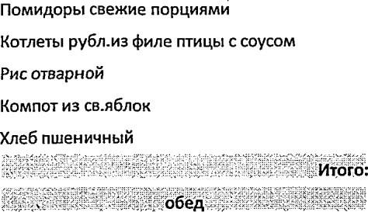
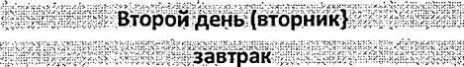

 | 508” | 150 | 8,60 | 6,62 | ' 43,08 | 271,00 | 0,05 | 0,08 | 0,00 | 0,55 | 14,49 | 138,62 | 207,51 | 4,65
 | 79* | 200 | 0,34 | 0,02 | 24,53 | 95,00 | 0,00 | 0,00 | 1,04 | 0,05 | 6,13 | 3,98 | 7,21 | 0,58
 | 786’ | SO | 6,65 | 1,80 | 5,95 | 148,00 | 0,01 | 0,07 | 0,38 | 0,00 | 29,22 | 14,79 | 56,18 | 0,79
Салат из квашенной капусты с растительным маслом | 45• | 60 | 0,96 | 3,04 | 5,00 | 52,00 | 0,00 | 0,01 | 15,18 | 1,26 | 25,25 | 8,62 | 18,S5 | 0,35
Суп картофельный с макаронными изделиями | 140* | 200 | 2,26 | 4,30 | 16,68 | 117,00 | 0,06 | 0,08 | 13,20 | 0,23 | 18,63 | 19,61 | 52,91 | 0,85
Рыба, тушённая в томате с овощами | 486“ | 120(90/30) | 13,81 | 5,76 | 2,73 | 139,00 | 0,02 | 0,02 | 1,19 | 1,43 | 34,7S | 23,20 | 159,11 | 0,77
Пюре картофельное | 520“ | 150 | 3,22 | 5,56 | 22,00 | 155,00 | 0,09 | 0,16 | 23,94 | 0,13 | 40,45 | 32,67 | 95,63 | 1,17
Компот из свежих плодов | 817* | 200 | 0,20 | 0,20 | 22,30 | 110,00 | 0,00 | 0,02 | 0,00 | 0,10 | 12,00 | 0,00 | 2,40 | 0,80
 |  | 60 | 4,56 | 0,54 | 28,02 | 128,16 | 0,00 | 0,12 | 0,00 | 0,60 | 13,80 | 9,80 | 50,04 | 0,10
 | :і: | ’.:.? .’’:<.\‹:’. | .25301-:_ | :/’’19,40.’/ | ,: ‹j96;73’'>’? | ’.,7Д1;Іб’’’. | ’’0,17’’/ | ’0,4F’’ | ”55,5133: | :. ’3,75”’ | 144,88 | ’:’..93,90,b;’ | ’\37Д,6Ы , | .33,04:.j
 | 74І’ | 75 | 8,46 | 7,34 | 31,90 | 229,00 | 0,05 | 0,16 | 0,13 | 0,15 | 53,18 | 13,93 | 105,74 | 0,80
 | 699* | 200 | 0,14 | 0,02 | 24,43 | 96,00 | 0,00 | 0,01 | 6,40 | 0,01 | 6,88 | 1,92 | 3,52 | 0,17
 |  | 150 | 1,35 | 0,30 | 12,15 | 60,00 | 0,08 | 0,06 | 90,00 | 0,30 | 51,00 | 19,50 | 34,30 | 0,45
 |  | “ “ ./:.\! | :9,t5/ | ..7,66; .. | ‹.. ..68,48.‹ : | :385;00 | 0;13 | -:0,23 "; | 96,53.: | 0,46 | 111,06 | 35,:35 . | Ï143,56\j\ | /t.1,42.*.:
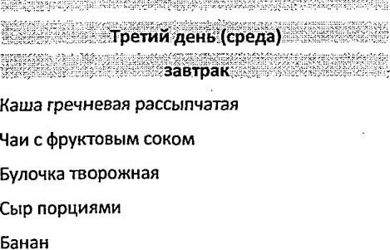

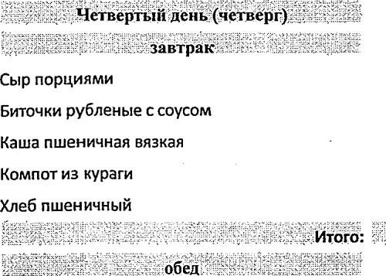

‘
 |  |  |  | 10 |  |  | 2,30 |  | 3,90 | 0,00 |  | 36,00 | 0,04 |  | 0,00 |  | 0,16 | 0,05 | 100,00 | 5,00 |  | 54,00 | 0,11
 |  |  | 451” | 80(50/30) |  |  | 9,08 |  | 15,20 | 9,20 |  | 165,00 | 0,00 |  | 0,05 |  | 1,00 | 2,08 | 23,75 | 7,39 |  | S0,15 | 0,48
 |  |  | 302* | 150 |  |  | 4,21 |  | 4,80 | 22,99 |  | 154,00 | 0,05 |  | 0,11 |  | 0,00 | 0,65 | 0,63 | 0,02 |  | 95,94 | 1,61
 |  |  | 638* | 200 |  |  | 1,04 |  | 0,00 | 30,96 |  | 123,00 | 0,70 |  | 0,02 |  | 0,80 | 1,10 | 32,40 | 21,00 |  | 29,20 | 0,70
 |  |  |  | 40 |  |  | 3,04 |  | 0,34 | 19,44 |  | 96,00 | 0,00 |  | 0,04 |  | 0,00 | 0,44 | 8,00 | 5,60 |  | 26,00 | 0,44
 |  |  |  | : | ‹‘ | ,/:. | :/:‹19,67/ . |  | :/.24,24;- | /:,g2,59.°:/ |  | '574;00\. | : | 0,79. | 0,22 | , | 1,96‘ | "4,32 | 164,78 | 39,01 „ |  | \.3255,29 | /°3,34
Салат из свеклы с зелёным горошком |  |  | 34* | 60 |  |  | 1,00 |  | 2,S1 | 4,91 |  | 46,26 | 0,00 |  | 0,03 |  | 5,88 | 1,26 | 16,76 | 11,14 |  | 25,18 | 0,79
Щи из свежей капусты с картофелем со  сметаной |  |  | 124* | 200/5 |  |  | 1,46 |  | 4,75 | 6,22 |  | 79,00 | 0,08 |  | 0,04 |  | 14,64 | 0,14 | 38,49 | 17,29 |  | 41,11 | 0,68
Плов из птицы |  |  | 492* | 210 |  |  | 20,30 |  | 17,00 | 35,69 |  | 377,00 | 48,00 |  | 0,06 |  | 1,01 | 1,35 | 45,10 | 47,S0 |  | 199,30 | 2,19
Чай с фруктоВым соком |  |  | 79* | 200 |  |  | 0,34 |  | 0,02 | 24,S3 |  | 95,00 | 0,00 |  | 0,00 |  | 1,04 | 0,05 | 6,13 | 3,98 |  | 7,21 | 0,S8
Хлеб ржаной |  |  |  | 60 |  |  | 4,56 |  | 0,54 | 28,02 |  | 128,16 | 0,00 |  | 0,12 |  | 0,00 | 0,60 | 13,80 | 9,80 |  | 50,04 | 0,10
 |  |  | .; | ** |  | ”’ | t'27t,66/ ' |  | 24,8Z ’ | /./99,37, | '. | ‘/'/73S,4Z. | . ‘ 48,08. |  | 0,25 е |  | “ 22,57 | 3,40 | 120,28 | 89,71 | : | 322;84 | \t*ï 4,34b':
 |  |  |  | 40 |  |  | 2,38 |  | 9,68 | 18,64 |  | 180,00 | 0,08 |  | 0,00 |  | 0,00 | 0,00 | 6,00 | 0,00 |  | 25,13 | 0,62
 |  |  | 699* | 200 |  |  | 0,20 |  | 0,04 | 25,73 |  | 100,00 | 0,01 |  | 0,01 |  | 13,20 | 0,04 | 7,96 | 2,86 |  | Ѕ,0б | 0,14
 |  |  |  |  |  |  |  |  |  |  |  |  |  |  |  |  |  |  | 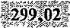

 | 302* | 150/5 | 6,45 | 7,78 | 33,02 | 228,00 | 0,08 | 0,19 | 0,98 | 0,12 | 104,29 | 41,88 | 156,92 | 1,10
Запекакка творожкая со сгущенным молоком | 312* | 50 | 11,30 | 12,80 | 31,20 | 274,00 | 0,08 | 0,26 | 1,18 | 0,59 | 181,66 | 65,12 | 140,30 | 1,86
Іtомпот из смеси сухофруктов | 639*
Мандарины св. порциями
Яблоки св. порциями
Винегрет овощной | 71* | 60 | 0,82 | 6,07 | 4,52 | 76,00 | 0,54 | 0,03 | 7,77 | 2,72 | 16,83 | 11,12 | 24,бЅ | 0,46
Рассольник ленинградский со сметаной | 132* | 200/5 | 1,88 | 5,10 | 13,92 | 113,00 | 0,07 | 0,07 | 13,44 | 0,17 | 23,10 | 21,80 | 55,31 | 0,81
Фрикадельки из говярпны, тушенньlе в coyce | 471* | 120(90/30) | 8,83 | 8,63 | 7,54 | 203,00 | 0,04 | 0,05 | 0,27 | 0,28 | 35,92 | 5,39 | 36,41 | 0,13
Пюре картофельное | 520* | 150 | 3,03 | 4,93 | 24,49 | 159,00 | 0,08 | 0,18 | 30,00 | 0,12 | 15,62 | 34,52 | 88,00 | 1,36
Іtомпот из свежих яблок | 631* | 200 | 0,16 | 0,16 | 27,87 | 109,00 | 0,01 | 0,01 | 6,60 | 0,08 | 6,B8 | 3,60 | .4,40 | 0,95
Хлеб ржаной |  | 60 | 4,56 | 0,54 | 28,02 | 128,16 | 0,00 | 0,12 | 0,00 | 0,60 | 13,80 | 9,80 | 50,04 | 0,10
 |  | ” " -‹ | /\' 19,28 | /:25,,433./; | \,./'›106,36::.: | “788,16 | \:'0,7/4/ | 0,46 | /«;S8,08.. | :›3,97/ | ”112,15. | */: /:86i23.*:›/ | ZS8,81. | \›. .:3;8.1:‹’t':
 | 738* | 60 | 6,94 | 5,84 | 23,64 | 176,00 | 0,02 | 0,08 | 14,20 | 0,84 | 25,43 | 11,06 | 47,51 | 0,72
 |  | 200 | 1,40 | 0,20 | 26,40 | 120,00 | 0,00 | 0,12 | 80,00 | 0,40 | Зб,О0 | 22,00 | 26,00 | 0,60
 |  |  |  |  | 04“ | 296
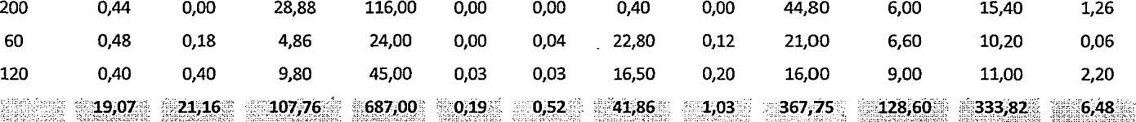

 | 388* | 80(50/30) | 9,04 | 8,22 | 10,71 | 155,00 | 0,01 | 0,05 | 1,01 | 2,91 | 31,55 | 17,43 | 77,05 | 0,69
 | 302* | 150 | 4,21 | 5,53 | 24,23 | 166,00 | 0,06 | 0,15 | 0,00 | 0,19 | 10,45 | 30,21 | 85,75 | 0,99
 | 68Ѕ” | 200 | 0,20 | 0,0Ѕ | 15,01 | 57,00 | 0,00 | 0,00 | 0,10 | 0,00 | 5,25 | 4,40 | 8,24 | 0,87
 |  | 20 | 1,52 | 0,17 | 9,72 | 48,00 | 0,00 | 0,02 | 0,00 | 0,22 | 4,00 | 2,80 | 13,00 | 0,22
 |  | 100 | 0,40 | 0,40 | 9,80 | 45,00 | 0,03 | 0,03 | 16,50 | 0,20 | 16,00 | 9,00 | 11,00 | 2,20
 |  |  |  |  |  |  |  | 30,25. |  |  | .67,25”;
 | 43” | 60 | 0,93 | З,0Ѕ | 5,65 | 53,00 | 0,01 | 0,01 | 9,54 | 1,38 | 2S,87 | 9,86 | 17,99 | 0,33
 | 134” | zoo/s | 4,79 | 6,03 | 12,42 | 118,62 | 1,28 | 0,08 | 0,04 | 0,32 | 40,09 | 6,78 | 43,73 | 0,38
 | 451” | 120(90/30) | 9,08 | 9,46 | 10,66 | 165,00 | 0,00 | 0,05 | 1,00 | 2,08 | 23,75 | 7,39 | 50,15 | 0,48
 | 534’ | 1Ѕ0 | 3,60 | 4,52 | 15,30 | 115,00 | 0,42 | 0,60 | 79,72 | 1,50 | 87,66 | 31,59 | 63,36 | 1,22
 | 738’ | 100 | 5,11 | 4,94 | 45,31 | 246,00 | 0,02 | 0,09 | 6,16 | 1,24 | 20,70 | 11,93 | 58,68 | 1,60
 | 79* | 200
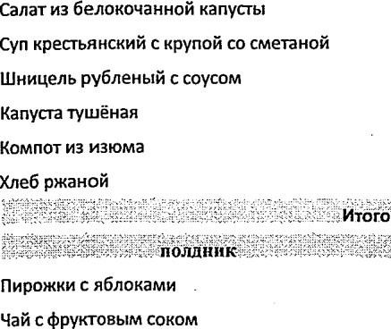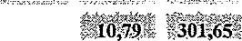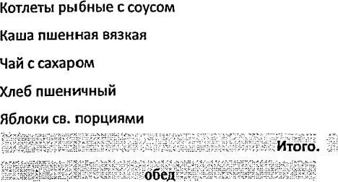

 |  | 20 | 4,60 | S,80 | 0,00 | 72,00 | 0,09 | 0,07 | 0,32 | 0,10 | 200,00 | 10,00 | 108,00 | 0,22
 | 302” | 150/5 | 4,47 | 6,87 | 31,88 | 208,00 | 0,07 | 0,06 | 0,98 | 0,20 | 96,82 | 27,43 | 119,53 | 0,42
 | 693* | 200 | 3,04 | 3,39 | 27,91 | 149,00 | 0,03 | 0,04 | 1,30 | 0,01 | 120,64 | 14,88 | 98,08 | 0,24
 |  | 20 | 1,52 | 0,17 | 9,72 | 48,00 | 0,00 | 0,02 | 0,00 | 0,22 | 4,00 | 2,80 | 13,00 | 0,22
 | 786” | 50 | 6,65 | 1,80 | 5,95 | 148,00 | 0,01 | 0,07 | 0,38 | 0,00 | 29,22 | 14,79 | 56,18 | 0,79
Салат из свежих помидоров и огурцов | 20* | 60 | 0,54 | 4,30 | 1,90 | 49,00 | 0,60 | 0,Ѕ0 | 7,90 | 0,20 | 23,40 | 10,00 | 23,00 | 0,54
Суп картофельный с горохом | 139* | 200 | 4,71 | 3,73 | 15,96 | 118,00 | 0,05 | 0,19 | 9,20 | 0,21 | 30,72 | 27,90 | 70,66 | 1,67
Биточки рубленные с соусом | 451* | 120(90/30) | 12,44 | 9,24 | 12,56 | 183,00 | 23,00 | 0,08 | 0,12 | 2,08 | 35,00 | 2S,00 | 133,10 | 1,20
Макароны отварные | S16’ | 150 | 5,32 | 4,89 | 35,52 | 211,00 | 0,05 | 0,09 | 0,00 | 0,76 | 10,30 | 8,16 | 45,28 | 0,82
Напиток лиМОННЫЙ | 699” | 200 | 0,14 | 0,02 | 24,43 | 96,00 | 0,00 | 0,01 | 6,40 | 0,01 | 6,88 | 1,92 | 3,S2 | 0,17
Me6 ржаной |  | 60 | 4,56 | 0,54 | 28,02 | 128,16 | 0,00 | 0,12 | 0,00 | 0,60 | 13,80 | 9,80 | 50,04 | 0,10
: : Йто.о: | - ї\. ;/\ | */'.: О›' ‘° | ï\/*ï27,7.1 | .22,72.” | ... 118,39 :‹: | /:\785;;16/t | .23,70 | 30,939 | ,:ï23,62 | . 3,86 | ’ 120,10b | ,-/}It82,78,‹./: | ;.‹'3.25;60:// | : .4;50.:\/
'* “***’'"*'**’ '*”‘*'*"*" ”” *' ЗЛА***“'*'‘* ”**** '” ‘* ’**'***-**”
B£iтpyшкa с повидлом | 741* | 75 | 4,62 | 2,38 | 28,08 | 235,00 | 0,09 | 0,01 | 0,05 | 0,15 | 15,11 | 10,04 | 49,14 | 0,92
На питок лимОННЫЙ | 699” | 200 | 0,14 | 0,02 | 24,43 | 96,00 | 0,00 | 0,01 | 6,40 | 0,01 | 6,88 | 1,92 | 3,52 | 0,17
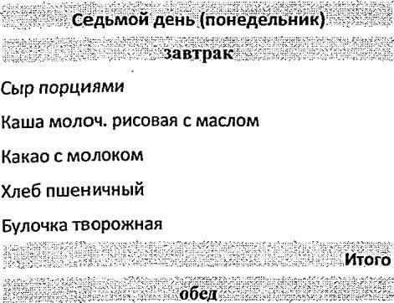

Помидоры свежие порциями |  |  |  |  |  |  |  |  |  | 30 |  | 0,33 | 0,06 |  | 1,14 |  |  | 12,00 | 0,36 |  | 0,02 | 6,75 | 0,21 | 4,20 |  | 6,00 | 7,80 | 0,27
Тефтели рубленные с соусом |  |  |  |  |  |  |  | 462* |  | 90(60/30) |  | 8,56 | 14,11 |  | 9,07 |  |  | 197,00 | 0,01 |  | 0,05 | 1,86 | 4,25 | 16,35 |  | 6,76 | 35,53 | 0,33
Каша гречневая рассыпчатая |  |  |  |  |  |  |  | 508* |  | iso |  | 8,76 | 6,62 |  | 43,08 |  |  | 271,00 | 0,05 |  | 0,08 | 0,00 | 0,55 | 14,49 |  | 138,62 | 207,51 | 4,65
Компот из св. яблок |  |  |  |  |  |  |  | 631* |  | 200 |  | 0,16 | 0,16 |  | 27,87 |  |  | 109,00 | 0,01 |  | 0,01 | 6,60 | 0,08 | 6,88 |  | 3,60 | 4,40 | 0,95
Хлеб лшеничный |  |  |  |  |  |  |  |  |  | 20 |  | 1,52 | 0,17 |  | 9,72 |  |  | 48,00 | 0,00 |  | 0,02 | 0,00 | 0,22 | 4,00 |  | 2,80 | 13,00 | 0,22
 |  |  |  |  | *” | '°'.:‘”.:: ::Т..::“..* | ‹ї./Итого: | :‹ | : |  |  | ::. 19,33\ | 321,12 | \. | ' | /.90,88 | :\ | :/637;00: | ..› | 0,43’, | 0,18 | /ї 15,21 “ | 5,31 | “ | 45,92„.‹ | //157;78',› | Z§8,24t/;
 |  |  |  |  |  |  |  | 1569* |  | 60 |  | 1,67 | 0,30 |  | 14,37 |  |  | 67,33 | 0,01 |  | 0,05 | 6,25 | 0,20 | 24,28 |  | 30,75 | 44,00 | 1,08
Борщ с капустой картофелем со  сметаной |  |  |  |  |  |  |  | 110* |  | 200/5 |  | 1,47 | 4,67 |  | 7,31 |  |  | 89,00 | 0,09 |  | 0,03 | 8,81 | 0,17 | 36,95 |  | 19,46 | 43,72 | 0,95
Котлеты рубленные из птицы с соусом |  |  |  |  |  |  |  | 498’ |  | 120(90/30) |  | 9,70 | 13,92 |  | 7,86 |  |  | 190,00 | 64,00 |  | 0,04 | 0,26 | 2,96 | 56,00 |  | 15,40 | 105,90 | 1,01
Рис отварной |  |  |  |  |  |  |  | 511* |  | iso |  | 3,81 | 6,11 |  | 38,61 |  |  | 228,00 | 0,07 |  | 0,04 | 0,00 | 0,44 | 5,13 |  | 27,03 | 82,28 | 0,55
Компот из смеси сухофруктов |  |  |  |  |  |  |  | 639” |  | 200 |  | 0,44 | 0,00 |  | 28,88 |  |  | 116,00 | 0,00 |  | 0,00 | 0,40 | 0,00 | 44,80 |  | 6,00 | 15,40 | 1,26
Хлеб ржакой |  |  |  |  |  |  |  |  |  | 60 |  | 4,56 | 0,54 |  | 28,02 |  |  | 128,16 | 0,00 |  | 0,12 | 0,00 | 0,60 | 13,80 |  | 9,80 | 50,04 | 0,10
 |  | " |  | *“'п“
Ватрушка с творогом |  |  |  |  |  |  |  | 741* |  | 75 |  | 8,46 | 7,34 |  | 31,90 |  |  | 229,00 | 0,05 |  | 0,16 | 0,13 | 0,15 | 53,18 |  | 13,93 | 105,74 | 0,80
g | ф |  | ,¿ |  |  |  |  |  |  | 200 |  | 1,40 | 0,20 |  | 26,40 |  |  | 120,00 | 0,00 |  | 0,12 | 80,00 | 0,40 | 36,00 |  | 22,00 | 26,00 | 0,60
 |  |  |  |  |  |  |  | -. |  | ” | .:” | 9,86 | //‹ï:7,54 |  | . 58,30 |  |  | 349,00. | 0,0Ѕ |  | 0,28 | 8P;13 | 0,55. | “89,18/ |  | . : 3S,93›: | ,131,7Ыt,t | //.t/1j,4Ы/,/
 |  |  |  |  |  |  |  |  |  |  |  | 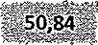 |  |  |  |  |  |  | 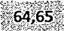 |  |  |  |  | 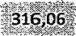 |  |  |  | 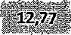
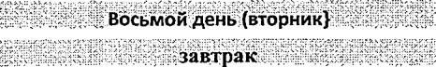

ЯЙЦО |  | 40 | 5,65 | 5,23 | 0,00 | 70,00 | 0,00 | 0,00 | 0,00 | 0,00 | 5,50 | 8,75 | 67,00 | 0,65
Каша молоч. пшенная с маслом | 302* | 1Ѕ0/S | 6,45 | 7,78 | 33,02 | 228,00 | 0,08 | 0,19 | 0,98 | 0,12 | 104,29 | 41,88 | 156,92 | 1,10
Компот из чернослива | 638* | 200 | 0,57 | 0,00 | 34,41 | 136,00 | 0,01 | 0,08 | 0,75 | 0,45 | 20,40 | 25,50 | 20,75 | 0,81
Хлеб пшеничный |  | 40 | 3,04 | 0,34 | 19,44 | 96,00 | 0,00 | 0,04 | 0,00 | 0,44 | 8,00 | 5,60 | 26,00 | 0,44
Груши св. порциями |  | 100 | 1,50 | 0,10 | 21,00 | 49,33 | 0,00 | 0,08 | 20,00 | 0,40 | 8,00 | 42,00 | 28,00 | 0,60
Салат из свеклы с зелёным горошком | 34* | 60 | 1,00 | 2,51 | 4,91 | 46,26 | 0,00 | 0,03 | 5,88 | 1,26 | 16,76 | 11,14 | 25,18 | 0,79
Щи из свежей капусты с картофелем со  сметаной | 124* | 200/5 | 1,46 | 4,75 | 6,22 | 79,00 | 0,08 | 0,04 | 14,64 | 0,14 | 38,49 | 17,29 | 41,11 | 0,68
Котлеты рыбные с соусом | 388” | 120(90/30) | 10,64 | 8,22 | 10,71 | 228,00 | 21,00 | 0,07 | 0,34 | 2,91 | 42,70 | 24,00 | 146,80 | 0,59
Пюре картофельное | 520* | 150 | 3,22 | 5,56 | 22,00 | 15S,00 | 0,09 | 0,16 | 25,94 | 0,13 | 40,45 | 32,67 | 55,63 | 1,17
|-ÏaПИTOгt ЛИМОННЫЙ | 699” | 200 | 0,14 | 0,02 | 24,43 | 96,00 | 0,00 | 0,01 | 6,40 | 0,01 | 6,88 | 1,92 | 3,52 | 0,17
Хлеб ржаной |  | 60 | 4,56 | 0,54 | 28,02 | 128,16 | 0,00 | 0,12 | 0,00 | 0,60 | 13,80 | 9,80 | 50,04 | 0,10
“-** ”“•** t:‘ ': .”' .-“ ./' *“
 | 738* | 60 | 6,94 | 5,84 | 23,64 | 176,00 | 0,02 | 0,08 | 14,20 | 0,84 | 25,43 | 11,06 | 47,51 | 0,72
 | 699* | 200 | 0,20 | 0,04 | 2S,73 | 100,00 | 0,01 | 0,01 | 13,20 | 0,04 | 7,96 | 2,86 | 5,06 | 0,14
 |  | 100 | 1,50 | 0,06 | 21,00 | 96,00 | 0,00 | 0,04 | 10,00 | 0,40 | 8,00 | 42,00 | 28,00 | 0,60
 |  |  |  |  |  |  | 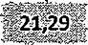 |  |  | 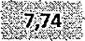 |  |  |  | 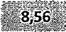

' *“.t.’. '"“ *‘”” * втра ' ' *” “ " ‘" ”” ' ”*
Котлеты рыбные с соусом | 388* | so(so/зo; | 9,04 | 8,22 | 10,71 | 155,00 | 0,01 | 0,05 | 1,01 | 2,91 | 31,55 | 17,43 | 77,05 | 0,69
Каша пшенная вязкая | 302* | тso | 4,21 | 5,53 | 24,23 | 166,00 | 0,06 | 0,15 | 0,00 | 0,19 | 10,45 | 30,21 | 85,75 | 0,99
Чай с фруктоВым соком | 79* | 200 | 0,34 | 0,02 | 24,53 | 95,00 | 0,00 | 0,00 | 1,04 | 0,0Ѕ | 6,13 | 3,98 | 7,21 | 0,58
Хлеб пшеничный |  | 20 | 1,52 | 0,17 | 9,72 | 48,00 | 0,00 | 0,02 | 0,00 | 0,22 | 4,00 | 2,80 | 13,00 | 0,22
Яблоки св. порциями |  | ioo | 0,40 | 0,40 | 9,80 | 45,00 | 0,03 | 0,03 | 16,50 | 0,20 | 16,00 | 9,00 | 11,00 | 2,20
 | ‘/,'” ›/: ./ | .” ï./t/:/ .t".// | J5;51 | 14,34 ,: t: | :.:78,99::« | :509;00, | ” 0,10›: | 0,ЗЅ : | .J8,S5ïï› | /‹/3,57..* | //./68,13/: | , :,63,42 /:", | ’19/4;01-. | \,›/,4,68/ ї.›
Салат из белокочанной капусты | 43* | 60 | 0,93 | 3,05 | 5,65 | 53,00 | 0,01 | 0,01 | 9,54 | 1,38 | 25,87 | 9,86 | 17,99 | 0,33
Суп картофельный рыбный | 133* | 200 | 4,57 | 2,80 | 15,30 | 107,00 | 0,04 | 0,10 | 18,39 | 0,29 | 21,41 | 27,91 | 85,17 | 1,01
Фрикадельки из говядины, тушёные в  coyce | 471’ | 120(90/30) | 11,78 | 13,10 | 14,90 | 223,00 | 51,00 | 0,07 | 1,13 | 4,25 | 57,80 | 28,40 | 141,40 | 1,27
Каша пшеничная вязкая | 302* | iso | 4,21 | 4,80 | 22,99 | 154,00 | 0,05 | 0,11 | 0,00 | 0,65 | 0,63 | 0,02 | 95,94 | 1,61
компот из изюма | 638” | zoo | 0,20 | 0,05 | 15,01 | 57,00 | 0,00 | 0,00 | 0,10 | 0,00 | 5,25 | 4,40 | 8,24 | 0,87
Хлеб ржаной |  | 60 | 4,56 | 0,54 | 28,02 | 128,16 | 0,00 | 0,12 | 0,00 | 0,60 | 13,80 | 9,80 | 50,04 | 0,10
 |  |  | :zs;zs ” | ”:.. :24;34 : | \'ï'.101,87 .‘ | :*72Z;16 | : 51,10 | 0,41O | . “ 29,16” | E/»7,17,*' | ‹124,763/ | :' '80,39*‹.: | "398,78: ‘: | .5,19‘, ›
Булочка с орехами | 768* | so | 3,95 | 5,11 | 24,38 | 158,00 | 0,01 | 0,06 | 0,07 | 0,28 | 21,31 | 10,09 | 52,40 | 0,70
Чай с сахаром | 685* | 200 | 0,20 | 0,05 | 15,01 | 57,00 | 0,00 | 0,00 | 0,10 | 0,00 | 5,25 | 4,40 | 8,24 | 0,87
Апельсины св. порциями |  | zso | 1,35 | 0,30 | 12,15 | 60,00 | 0,08 | 0,06 | 90,00 | 0,30 | 51,00 | 19,50 | 34,60 | 0,45
 |  |  | 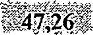
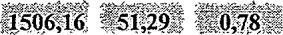

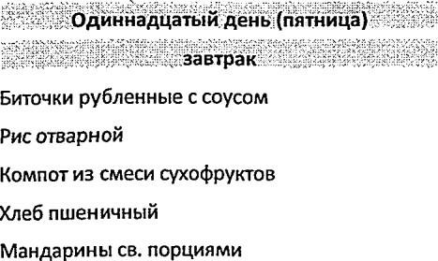

,
 | 4Ѕ1* | 80(50/30) | 9,08 | 9,46 | 10,66 | 165,00 | 0,00 | 0,05 | 1,00 | 2,08 | 23,75 | 7,39 | 50,15 | 0,48
 | 511” | 150 | 3,81 | 6,11 | 38,61 | 228,00 | 0,07 | 0,04 | 0,00 | 0,44 | 5,13 | 27,03 | 82,28 | 0,5S
 | 639”” | 200 | 0,44 | 0,00 | 28,88 | 116,00 | 0,00 | 0,00 | 0,40 | 0,00 | 44,80 | 6,00 | 15,40 | 1,26
 |  | 40 | 3,04 | 0,34 | 19,44 | 96,00 | 0,00 | 0,04 | 0,00 | 0,44 | 8,00 | 5,60 | 26,00 | 0,44
 |  | 60 | 0,48 | 0,18 | 4,86 | 24,00 | 0,00 | 0,04 | 22,80 | 0,12 | 21,00 | 6,60 | 10,20 | 0,06
 |  | "‹›. , .”Ï’.:\ /›. | /,” :16,8S‘”. | 16;09’ | '“ 102,45d' | 3629,300.\ | 0,07 \* | '0,17: | ..3324,20. .: | .3,08 | 102,68a | ". ./ 52,62a /., | .184,03 . | ::..2;79./\
Помидоры свежие порциями |  | 60 | 0,48 | 0,12 | 3,12 | 12,00 | 0,03 | 12,60 | 0,15 | 0,20 | 7,50 | 1350 | 10,50 | 0,45
Суп картофельный с макаронными изделиями | 140* | 200 | 2,26 | 4,30 | 16,68 | 117,00 | 0,06 | 0,08 | 13,20 | 0,23 | 18,63 | 19,61 | 52,91 | 0,85
Пmцa тушёная в coyce | 493* | 120(90/30) | 14,28 | 19,35 | 7,27 | 220,00 | 0,15 | 0,07 | 0,86 | 2,13 | 24,25 | 17,14 | 138,83 | 1,10
Каша гречневая рассыпчатая | 508* | 150 | 8,76 | 6,62 | 43,08 | 271,00 | 0,05 | 0,08 | 0,00 | 0,55 | 14,49 | 138,62. | 207,S1 | 4,65
Компот из свежих я0лок | 631* | 200 | 0,16 | 0,16 | 27,87 | 109,00 | 0,01 | 0,01 | 6,60 | 0,08 | 6,88 | 3,60 | 4,40 | 0,95
 |  | 60 | 4,56 | 0,54 | 28,02 | 128,16 | 0,00 | 0,12 | 0,00 | 0,60 | 13,80 | 9,80 | 50,04 | 0,10
 |  |  | \/*/30,50F:- | ,31,09Ï | 1Z6,04. ./ | 3857,16 | \“ 0,30/3/ | :“12,96;/\ | //.. 20;81 //- | 3,79 :'. | а. . 8Sj55,/: | /.›..202,27 | /'ï464,19'./ | '//^::g,10/
Колбаса в тесте | 747” | 25/25 | 5,43 | 6,89 | 14,91 | 155,00 | 0,00 | 0,25 | 0,00 | 0,63 | 12,79 | 9,10 | 65,64 | 0,72
Сок фруктовый |  | 200 | 1,40 | 0,20 | 26,40 | 120,00 | 0,00 | 0,12 | 80,00 | 0,40 | 36,00 | 22,00 | 26,00 | 0,60
 | : | /\ .,» *Ї:* | -\. t6;83: | ‘ :'7,09 | '. 41,31:,::. | 27St;00/: | 0,00 \:. | :-:'.0,37.*.' | \80,00 | . 1,03 " | ‹' 48,79 | : 31,10 .:: | /:./.91,6g” | °'./:/1,32

. .' . .. - :.
** -.'Двенадїtатьій'дёнь‹(суббоУа) .‹ ï::‹.‹. :
'” ” :завтрак : ”.
Каша молочная манная с маслом | 302* | 150/5 | 5,67 | 6,98 | 30,82 | 209,00 | 0,08 | 0,10 | 1,23 | 0,43 | 174,02 | 20,72 | 69,12 | 0,52
Чай с молоком | 297* | 200 | 1,60 | 1,65 | 17,36 | 86,00 | 0,02 | 0,02 | 0,75 | 0,00 | 65,25 | 11,40 | 53,24 | 0,90
Меб пшеничный
Булочка творожная
Яйцо вареное
” Итого
”. обdд,\ ї. .‘ ..”.ї “ ’
Огурцы соленые порциями |  | 60 | 0,48 | 0,06 | 0,96 | 8,00 | 0,02 | 0,02 | 3,00 | 0,06 | 13,80 | 8,40 | 14,40 | 0,36
Суп крестьянский с крупой со сметаной | 134* | 200/5 | 4,79 | 6,03 | 12,42 | 118,62 | 1,28 | 0,08 | 0,04 | 0,32 | 40,09 | 6,78 | 43,73 | 0,38
Шницель рубленый с соусом | 451* | 120(90/30) | 9,08 | 9,46 | 10,66 | 165,00 | 0,00 | 0,05 | 1,00 | 2,08 | 23,75 | 7,39 | 50,15 | 0,48
Пюре картофельное | 520” | 150 | 3,22 | 5,56 | 22,00 | 155,00 | 0,09 | 0,16 | 25,94 | 0,13 | 40,45 | 32,67 | 20,7S | 1,17
Компот из чернослива | ’
Меб ржаной |  | 6’ |  |  |  |  |  | 2
’”’* ?’ ИТОГО |  |  | 4 о.:: | 3s | t*47 | .: | it4 |  | 7 з.:. | : | “ 2 | - 2. | : 2. | ›«.:зt8t“
Булочка домашняя | 769* | 50 | 3,72 | 6,58 | 30,45 | 196,00 | 0,15 | 0,08 | 0,00 | 0,52 | 8,87 | 6,09 | 33,92 | 0,29
Напиток лимонныи

